11. Spouštění, regulace

ES je spojení paralelně pracujících elektráren, přenosových a rozvodných sítí. Provoz je spolehlivá hospodárná dodávka kvalitní el. energie. Dalšími parametry jsou frekvence a velikost napětí. Řízení ES je spojeno s dodávkou a přenosem činného a jalového výkonu v soustavě. Činný výkon je citlivý na změny frekvence a méně na změny napětí. U jalového výkonu je tomu naopak.

Regulace frekvence a předávaných činných výkonů
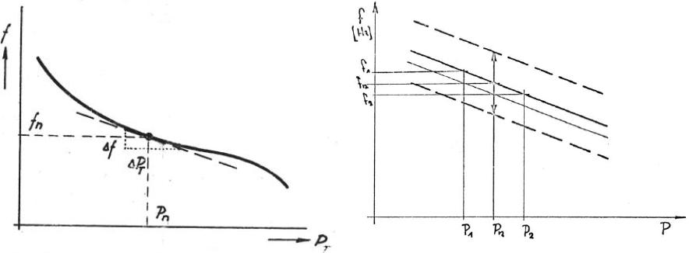
V neregulované soustavě je změna zatížení nebo velikosti zdrojů spojena se změnou frekvence podle charakteristik zátěží a zdrojů. Statické charky zdrojů jsou dány primárními regulátory otáček turbín. Charka soustavy je součet jednotlivých výroben, jejíž průběh lze vzhledem k různému poměrnému zatížení získat pouze experimentálně.
Výkonové číslo zdrojů: $K_{A}=-\frac{{∆P}_{T}}{∆f}[MW/Hz]$
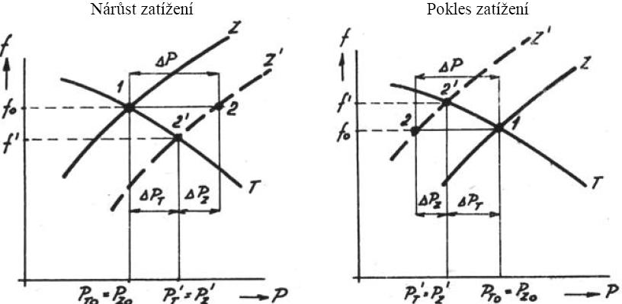
Statická charka elektrizační soustavy – Pracovní bod je určen charkami zdrojů a zátěže a posouvá se při změnách frekvence, v důsledku změn velikosti zdrojů a spotřebičů.

Při regulaci frekvence a příslušných předávaných výkonů v propojených elektrizačních soustavách je nutno zabránit reakci všech zdrojů ve všech soustavách. Pak reagují v jedné soustavě, která odchylku frekvence způsobila (metoda síťových charakteristik).

Regulace napětí a jalových výkonů
Regulace napětí je určena rovnováhou mezi dodávaným a spotřebovávaným jalovým výkonem v jednotlivých místech elektrizační soustavy. Pro zachování správné funkce a životnosti spotřebičů je nutné udržet velikost napětí v předepsaných mezích. Jalový výkon se samovolně šíří od míst s vyšším napětím do míst s nižším napětím. U neregulované soustavy je změna jalového zatížení spojena se změnou velikosti napětí podle charakteristik zátěží.
Zdroji jalového výkonu v elektrizační soustavě jsou synchronní alternátory a synchronní motory, nezatížená vedení a kondenzátorové baterie. Závislost jejich dodávaného výkonu na napětí sítě:
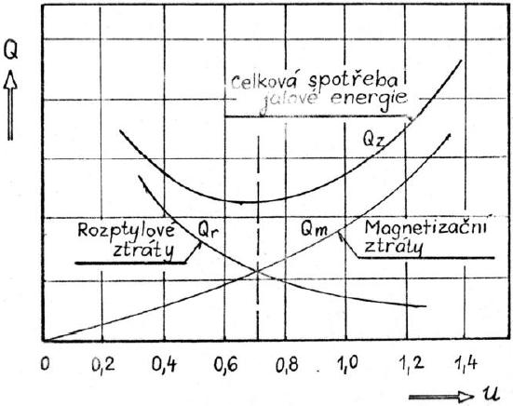
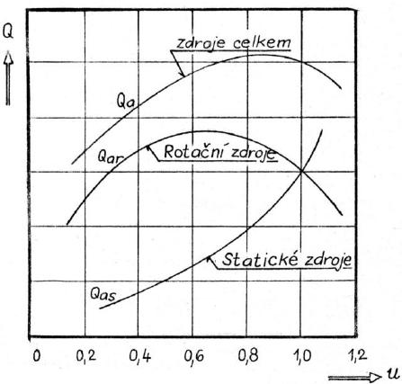
Dodávaný výkon:
$$Q_{AR}=\frac{U_{S}*E_{V}}{X_{D}}cosϑ-\frac{U_{S}^{2}}{X_{d}}$$
Magnetizační ztráty:
$$Q_{M}=\frac{U_{S}^{2}}{X_{μ}}$$

V neregulované soustavě dochází při změně jalového zatížení ke kolísání velikosti napětí. Regulaci dodávaného výkonu provádíme pomocí změny buzení synchr. strojů, nasazováním kondenzátorových baterií, změnou odboček baterií. Při zvýšení jalového zatížení dojde ke snížení napětí ∆U.

Regulace napětí alternátorů
U alternátorů je základním úkolem dodávka činného výkonu při daném účiníku. A potom je zajištění požadavků soustavy na jalový výkon.

